VIDEOS I Jornada de Investigación en EMsfc
19 de junio de 2019.
Red de Asociaciones SFC-SQM.
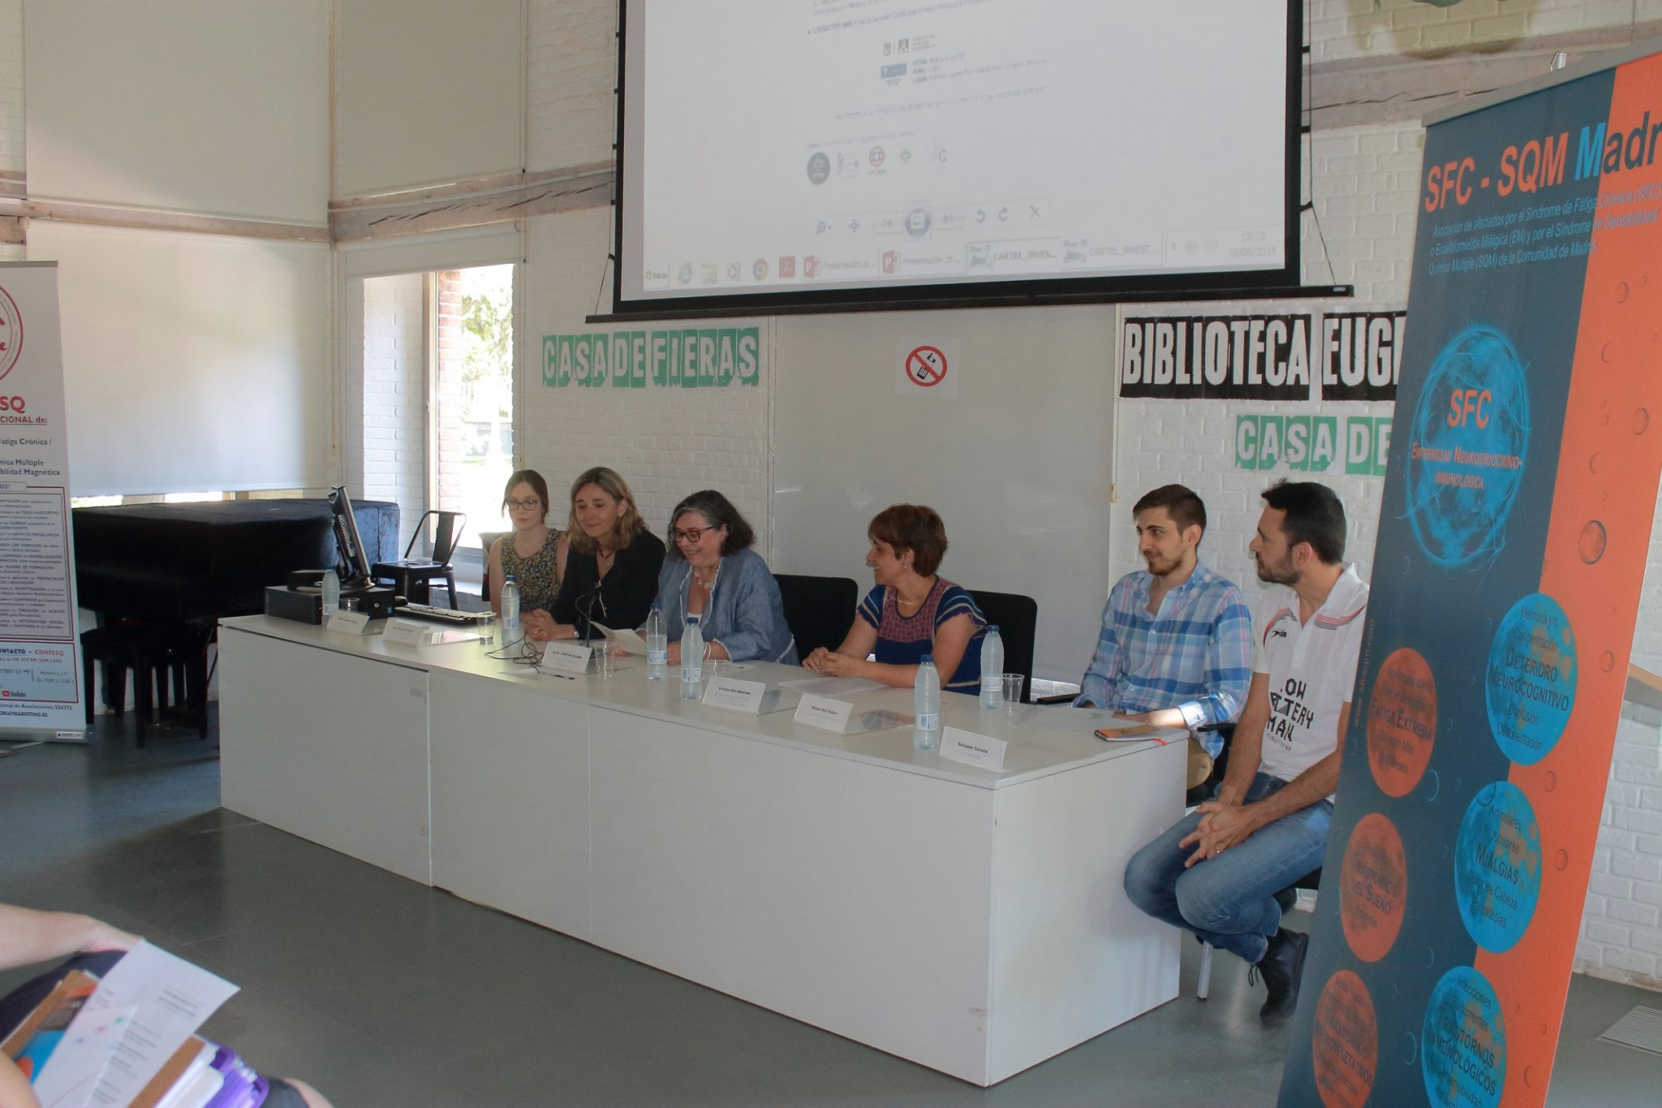
Presentación I Jornada de Investigación #EM/#SFC el 19/06/2019 en Madrid. Organizada por la RED SFC-SQM . María López Matallana, Presidenta de SFC-SQM Madrid y Vicepresidenta de CONFESQ.
https://www.dailymotion.com/video/x7cmq2q?fbclid=IwAR2dXSGNO7dRy4twpMYzm45K46r45DXTP8VkbYetqxR2b-a9uYgFuSkUPps
Ponencia Elisa Oltra, Dra en Biologia Molecular Universidad Católica de Valencia San Vicente Mártir, durante la primera Jornada de Investigación #EM/#SFC el 19/06/2019 en Madrid. Organizada por Confesq. Coalición Nacional de Fm, Sfc, Ehs y Sqm y la RED de Asociaciones SFC-SQM
https://www.dailymotion.com/video/x7cmr2w
Ponencia Cristina Oter Quintana, Enfermera doctoranda en el programa de Ciencias de la Salud de la U. Rey Juan Carlos durante la primera Jornada de Investigación #EM/ #SFC el 19/06/2019 en Madrid. Organizada por la RED SFC-SQM.
https://www.dailymotion.com/video/x7cmsao
Ponencia Susana García-Juez y Irene Rodriguez, profesoras de la Escuela de Fisioterapia de la ONCE durante la primera Jornada de Investigación #EM/#SFC el 19/06/2019 en Madrid. Organizada por la RED de Asociaciones SFC-SQM
https://www.dailymotion.com/video/x7cmt7a
Ponencia Manuel Ruiz Pablos y Rosario Montero Mateo, Proyecto de Investigación CIMA de la U. de Navarra, en la Jornada de Investigación #EM/#SFC el 19/06/2019 en Madrid. Organizada por la RED de Asociaciones SFC-SQM.
https://www.dailymotion.com/video/x7cmu0q
DONA PARA ESTA INVESTIGACIÓN: https://helpify.es/…/todo-por-la-causa-del-sindrome-de-la…/…
Intervención Sevando Castelló Juan - Lowbatteryman durante la primera Jornada de Investigación #EM/ #SFC el 19/06/2019 en Madrid. Organizada por RED de Asociaciones SFC-SQM
https://www.dailymotion.com/video/x7cmuvc
Ronda de preguntas finales durante la primera Jornada de Investigación #EM/#SFC el 19/06/2019 en Madrid. Organizada por la RED de Asociaciones SFC-SQM.
https://www.dailymotion.com/video/x7cmv8u
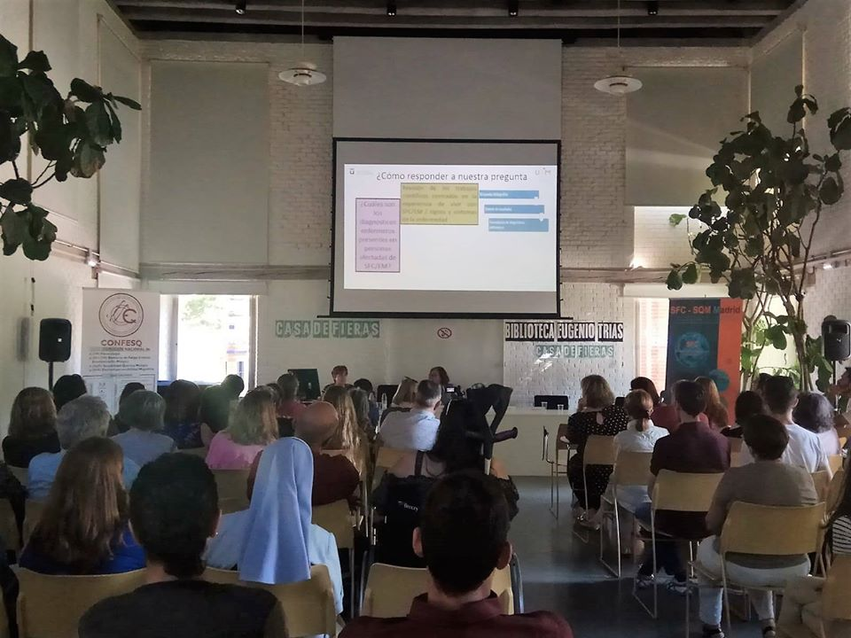
LA RED DE ASOCIACIONES SFC-SQM ESTÁ FORMADA POR:
- SFC-SQM Madrid: sfcsqmmadrid@gmail.com
- SFC-SQM Comunidad Valenciana: info@sfcvalencia.org
- SFC-SQM Castilla La Mancha: sfcsqmcastillalamancha@gmail.com
- SFC-SQM Euskadi - AESEC: sfcsqmeuskadi.aesec@gmail.com
- SFC-SQM Murcia: sqmmurcia@gmail.com
Nota: Agradecemos a Isabel Calvo, presidenta de SFC-SQM C. Valenciana, la edición (rapidísima) de los videos.
